Procedura

In questa lezione si illustrerà la procedura di REGISTRAZIONE che dovranno eseguire le aziende ed altri datori di lavoro per registrare una azienda.

Il percorso della lezione sarà influenzato dalle scelte che l'utente farà per i seguenti casi:

» l'utente a cui si vuole legare il nuovo servizio è già registrato
» l'utente è la prima volta che si registra

» la sede operativa dell'azienda coincide con la sede legale
» la sede operativa dell'azienda non coincide con la sede legale

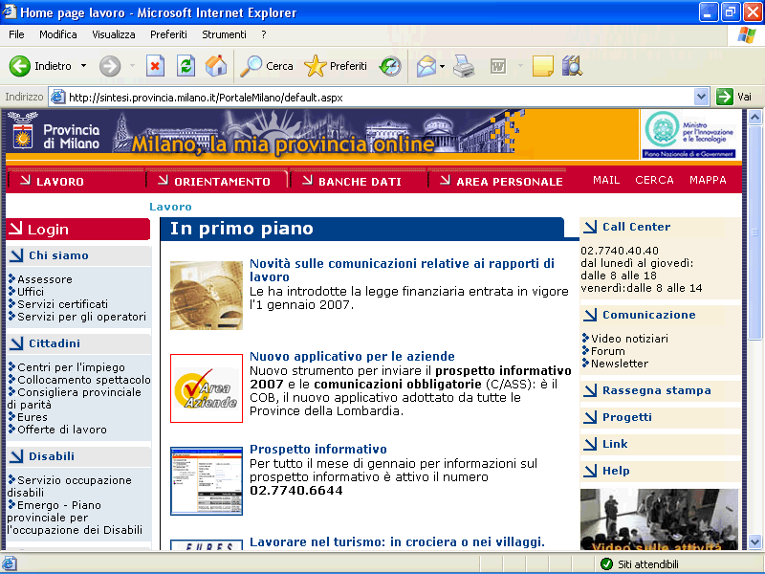

Passaggio | Azione | ID contesto
Portarsi sulla home page di SINTESI al seguente indirizzo:
http://sintesi.provincia.milano.it/PortaleMilano
e fare clic sul collegamento Login.
o
Fare clic sul collegamento AREA PERSONALE.
 | Decisione: Effettuare la selezione nell'elenco di opzioni che segue.  - Sono utente già registrato e voglio associare nuova azienda  Vai al passaggio 3 a pagina 2  - E' la prima volta che mi registro  Vai al passaggio 47 a pagina 17 | Impossibile eseguire l'assegnazione a questo passaggio

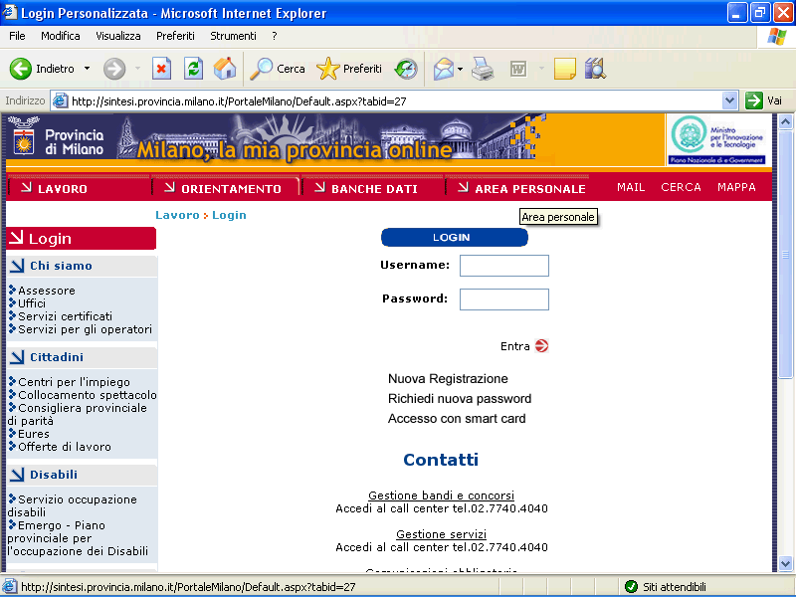

Passaggio | Azione | ID contesto
Accedere nel sistema con le credenziali dell'utente al quale si vuole associare la nuova Azienda che si intende registrare.

Digitare la user.
 | Digitare la Password
 | Fare clic sul pulsante Entra.

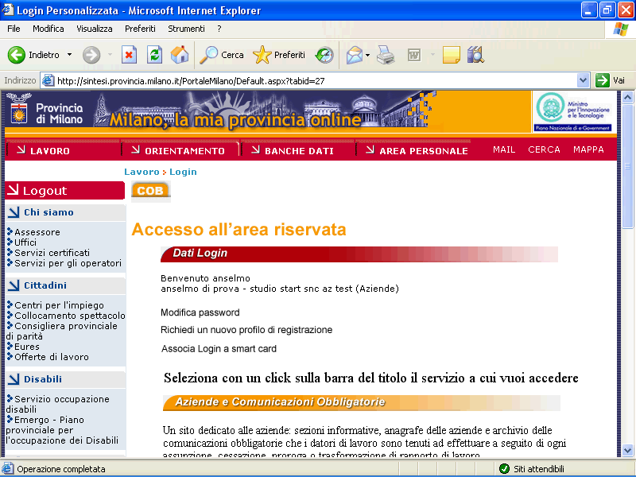

Passaggio | Azione | ID contesto
 | Fare clic sul pulsante Richiedi un nuovo profilo di registrazione.

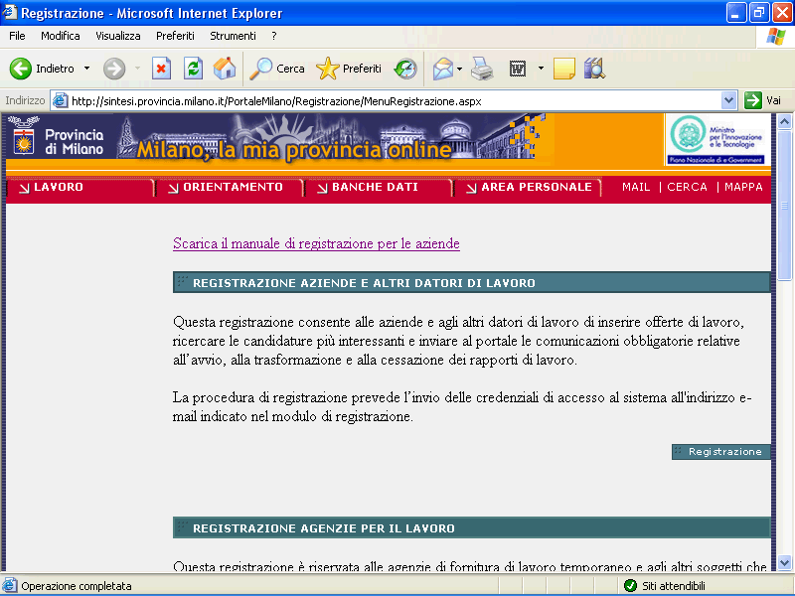

Passaggio | Azione | ID contesto
Nella sezione
REGISTRAZIONE AZIENDE E ALTRI DATORI DI LAVORO
fare clic sul pulsante Registrazione.
Per facilitare l'operazione di registrazione è possibile ricercare l'azienda all'interno della Banca Dati Infocamere recuperando in tal modo alcuni dati.

Digitare l'esatta denominazione della sede Legale.
o
o il Codice Fiscale dell'azienda e fare clic sul pulsante Cerca.

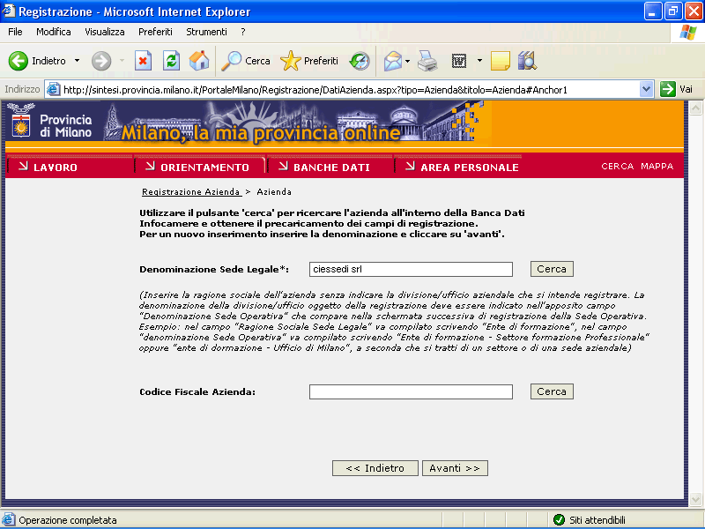

Passaggio | Azione | ID contesto
 | fare clic sul pulsante Cerca.

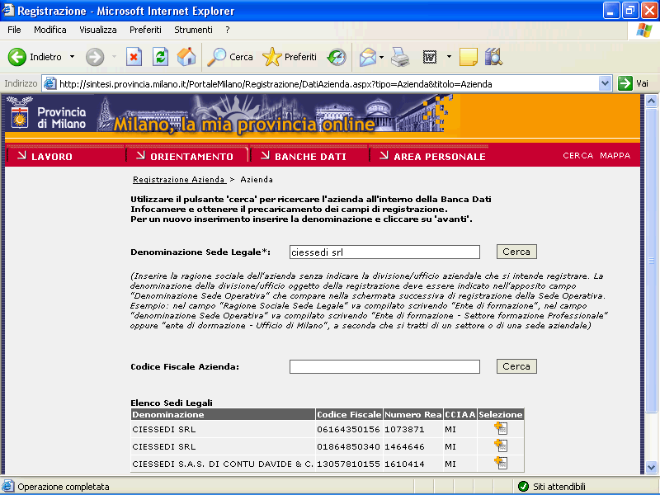

Passaggio | Azione | ID contesto
 | Se l'azienda si trova nell'elenco delle sedi legali restituite dalla ricerca fare clic sul pulsante Seleziona per vedere le sedi operative ad essa associate.

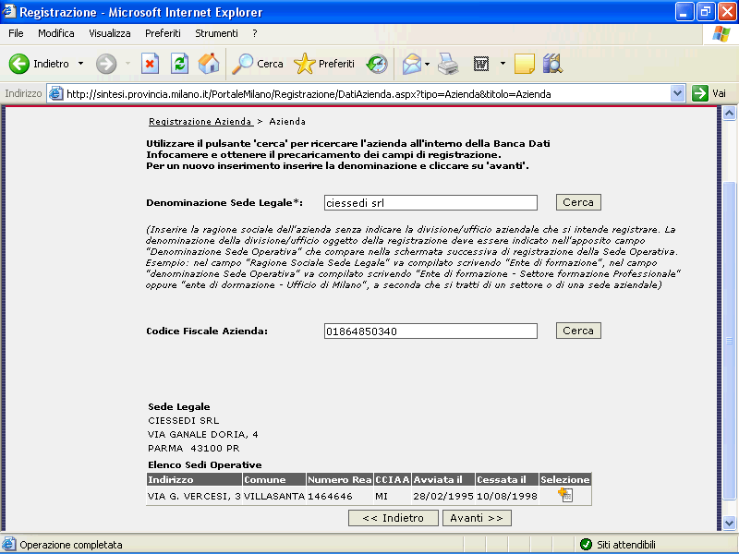

Passaggio | Azione | ID contesto
Se la sede operativa che si intende registrare non si trova nell'elenco proposto premere il pulsante Avanti, altrimenti fare clic sul pulsante Seleziona in corrispondenza della sede individuata
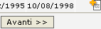

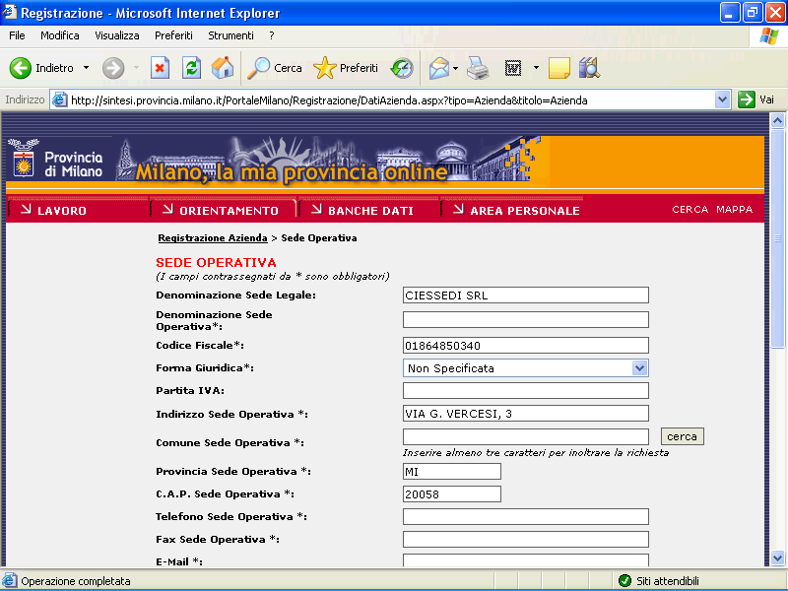

Passaggio | Azione | ID contesto
 | In questa schermata vengono recuperati i dati della sede operativa selezionata. Verificarli e correggere eventuali errori o dati obsoleti.  Se nella schermata precedente non fosse stata presente la sede operativa che si voleva registrare questa form si sarebbe presentata con i campi vuoti.  E' necessario in entrambi i casi completare tutti i campi obbligatori per proseguire. | Impossibile eseguire l'assegnazione a questo passaggio
 | Digitare la Denominazione della Sede Operativa
 | Fare clic sull'elenco Forma Giuridica.
 | Selezionare tra le opzioni la Forma Giuridica della Sede Operativa
 | Digitare, se presente, la Partita IVA della sede operativa.
 | Dopo aver digitato almeno i primi tre caratteri del comune utilizzare per l'inserimento il pulsante cerca.

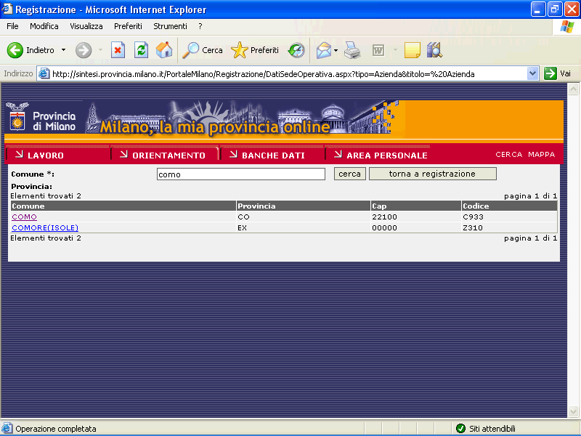

Passaggio | Azione | ID contesto
Selezionare il comune della sede operativa dall'elenco dei comuni trovati, con un
clic sulla voce prescelta.
 | Digitare il Telefono della Sede Operativa
 | Digitare il Fax della Sede Operativa
 | Digitare l'indirizzo Email del referente dell'Azienda
 | Selezionare se Ditta Artigiana oppure no
 | Per selezionare il tipo di contratto C.C.N.L. inserire una parola chiave o digitare almeno i primi tre caratteri
 | Fare clic sul pulsante Cerca.

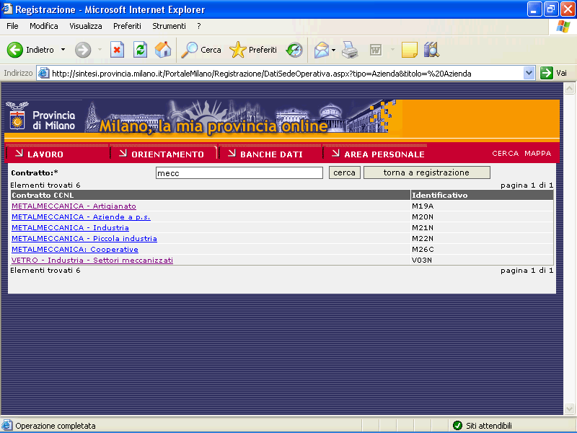

Passaggio | Azione | ID contesto
 | Fare clic sulla voce di contratto desiderata
Inserire il numero
I.N.P.S. principale
 | Inserire il numero di Dipendenti della Sede Operativa
 | Inserire il progressivo REA (voce non obbligatoria)
 | Inserire la posizione assicurativa Inail principale(voce non obbligatoria)
 | Decisione: Selezionare una delle due opzioni:  - la Sede Operativa coincide con quella Legale  Vai al passaggio 31 a pagina 10  - la Sede Operativa non coincide con quella Legale  Vai al passaggio 104 a pagina 29 | Impossibile eseguire l'assegnazione a questo passaggio

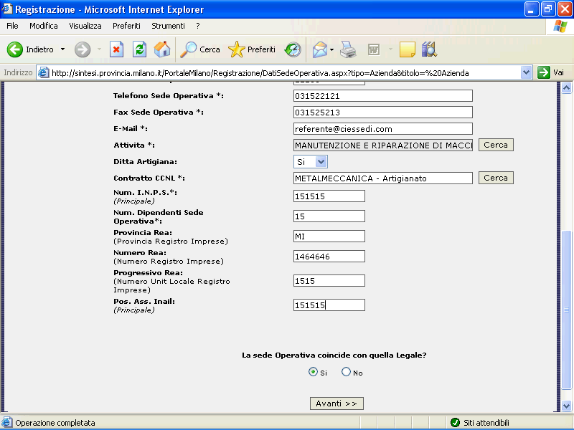

Passaggio | Azione | ID contesto
 | Fare clic sull'opzione SI.
 | Fare clic sul pulsante Avanti.

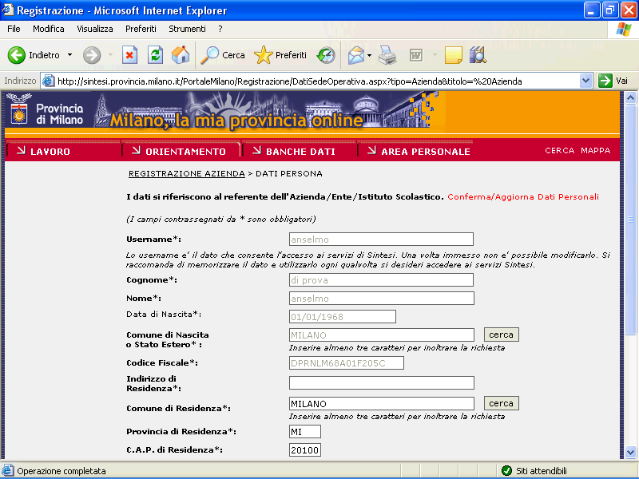

Passaggio | Azione | ID contesto
 | In questa schermata vengono recuperati i dati della persona che ha effettuato il login all'inizio della registrazione.  Completare eventuali informazioni obbligatorie o correggerle se obsolete | Impossibile eseguire l'assegnazione a questo passaggio
 | Digitare le informazioni desiderate nel campo Indirizzo di Residenza.

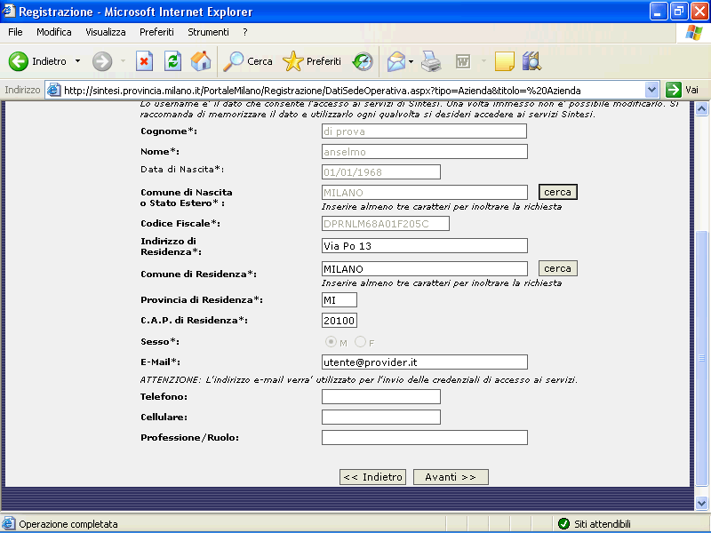

Passaggio | Azione | ID contesto
Digitare se non presente, o modificarlo se è cambiato, l'indirizzo e-mail dell'utente.

Attenzione! Trattandosi di utente già registrato, a questo indirizzo verrà comunicata soltanto l'avvenuta attivazione per l'accesso ai nuovi servizi.
Non verranno alterate le attuali credenziali dell'utente (user e password).
 | Fare clic sul pulsante Avanti.

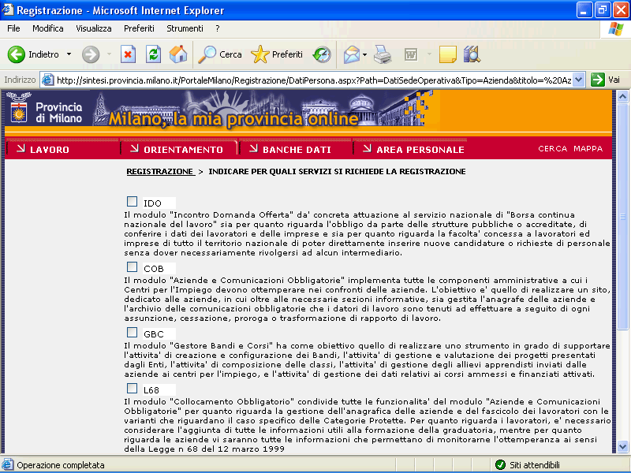

Passaggio | Azione | ID contesto
 | Fare clic sull'opzione COB, acronimo di Comunicazioni OBbligatorie
 | Fare clic col pulsante sinistro del mouse e trascinare nella posizione desiderata.
 | Fare clic sul pulsante Avanti.
 | Verificare con attenzione i dati immessi prima di inviare la domanda di registrazione

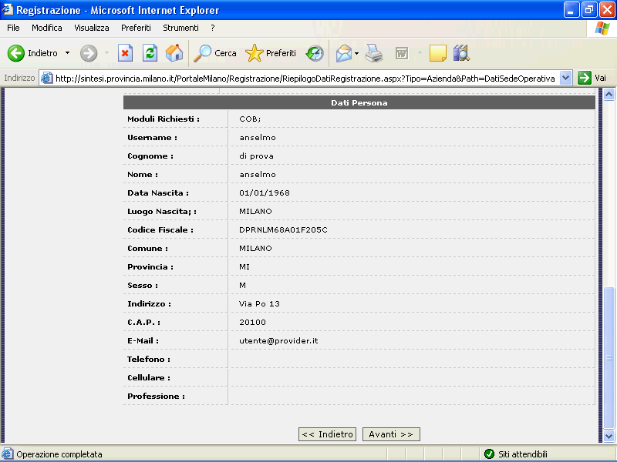

Passaggio | Azione | ID contesto
 | Se i dati sono corretti fare clic sul pulsante Avanti >>, altrimenti fare clic sul pulsante << Indietro fino allo step desiderato da correggere.

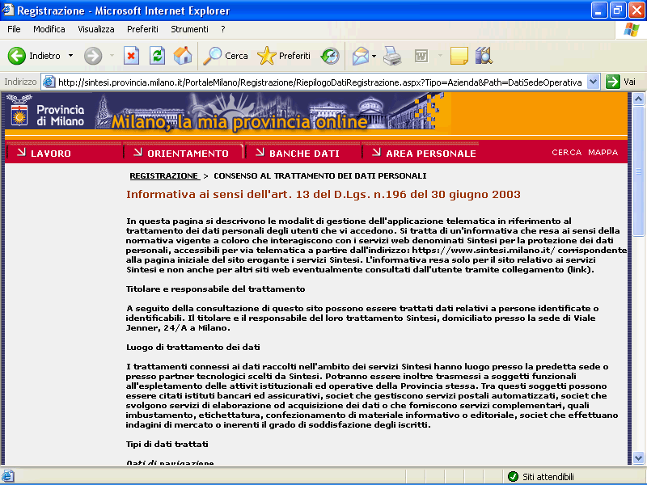

Passaggio | Azione | ID contesto
 | Leggere l'informativa per il trattamento dei dati personali.
 | Per proseguire è necessario fare clic sull'opzione Si per acconsentire al trattamento dei dati personali in base alla normativa.

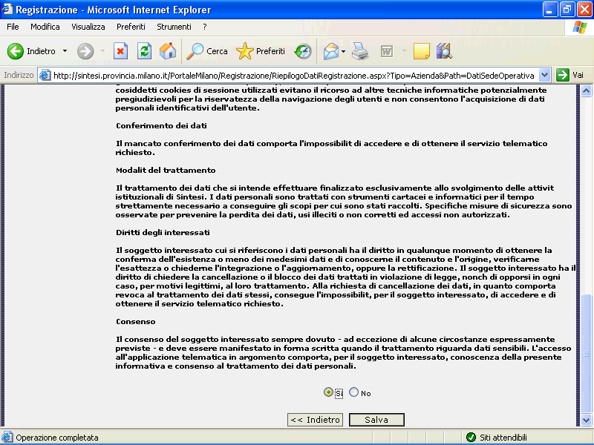

Passaggio | Azione | ID contesto
 | Fare clic sul pulsante Salva per inviare definitivamente la domanda di registrazione
 | Fare clic sul collegamento Richiesta Registrazione completata con successo per tornare alla schermata iniziale
 | Fine procedura. I passaggi rimanenti riguardano altri percorsi. | Impossibile eseguire l'assegnazione a questo passaggio

Passaggio | Azione | ID contesto
 | Fare clic su Nuova Registrazione.

Passaggio | Azione | ID contesto
Nella sezione
REGISTRAZIONE AZIENDE E ALTRI DATORI DI LAVORO
fare clic sul pulsante Registrazione.

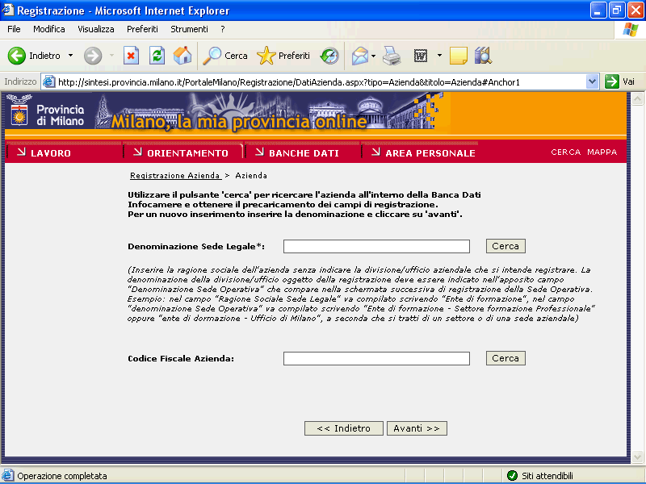

Passaggio | Azione | ID contesto
Per facilitare l'operazione di registrazione è possibile ricercare l'azienda all'interno della Banca Dati Infocamere recuperando in tal modo alcuni dati.

Digitare l'esatta denominazione della sede Legale o il Codice Fiscale dell'azienda
 | Fare clic sul pulsante Cerca.
 | Se l'azienda si trova nell'elenco delle sedi legali restituite dalla ricerca fare clic sul pulsante Seleziona per vedere le sedi operative ad essa associate.

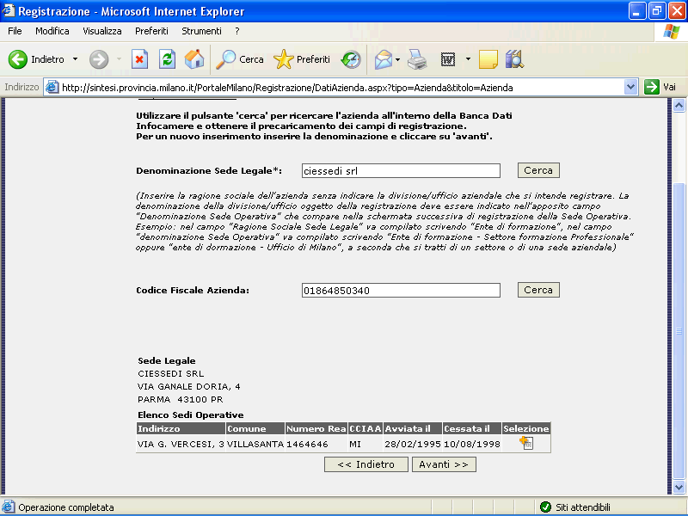

Passaggio | Azione | ID contesto
 | Se la sede operativa che si intende registrare non si trova nell'elenco proposto premere il pulsante Avanti, altrimenti fare clic sul pulsante Seleziona in corrispondenza della sede individuata per recuperare i dati, come nel nostro esempio.

Passaggio | Azione | ID contesto
 | In questa schermata vengono recuperati i dati della sede operativa selezionata. Verificarli e correggere eventuali errori o dati obsoleti.  Se nella schermata precedente non fosse stata presente la sede operativa che si voleva registrare questa form si sarebbe presentata con i campi vuoti.  E' necessario in entrambi i casi completare tutti i campi obbligatori per proseguire. | Impossibile eseguire l'assegnazione a questo passaggio
 | Digitare la Denominazione della Sede Operativa
 | Fare clic sull'elenco Forma Giuridica.
 | Selezionare tra le opzioni la Forma Giuridica della Sede Operativa
 | Digitare, se presente, la Partita IVA della sede operativa.
 | Digitare almeno i primi tre caratteri del Comune della Sede Operativa
 | Utilizzare per l'inserimento il pulsante cerca.

Passaggio | Azione | ID contesto
Selezionare il comune della sede operativa dall'elenco dei comuni trovati, con un
clic sulla voce prescelta.
il sistema in automatico riporterà il C.A.P. del Comune selezionato che però risulta
modificabile dall'utente se non corrisponde a quello proposto.
 | Digitare il Telefono della Sede Operativa
 | Digitare il Fax della Sede Operativa
 | Digitare l'indirizzo Email del referente dell'Azienda
 | Selezionare se Ditta Artigiana oppure no
 | Per selezionare il tipo di contratto C.C.N.L. inserire una parola chiave o digitare almeno i primi tre caratteri
 | Fare clic sul pulsante Cerca.
 | Fare clic sulla voce di contratto desiderata
Inserire il numero
I.N.P.S. principale
 | Inserire il numero di Dipendenti della Sede Operativa
 | Inserire la posizione assicurativa Inail (voce non obbligatoria)
 | Inserire la posizione assicurativa Inail principale(voce non obbligatoria)
 | Decisione: Effettuare la selezione nell'elenco di opzioni che segue.  - la Sede Operativa coincide con quella Legale  Vai al passaggio 75 a pagina 23  - la Sede Operativa non coincide con quella Legale  Vai al passaggio 111 a pagina 31 | Impossibile eseguire l'assegnazione a questo passaggio
 | Fare clic sull'opzione Si.
 | Fare clic sul pulsante Avanti >>.
 | Attenzione in questa schermata si dovranno inserire i dati personali del  referente aziendale.  Si richiederà di scegliere anche una username ossia una delle due credenziali di  accesso che consentirà al referente aziendale di utilizzare il portale di Sintesi, la  password invece sarà creata dal sistema e inviata all'indirizzo di posta elettronica  del referente.  Inseriti i dati personali obbligatori, il sistema effettuerà una serie di controlli:  1) sulla correttezza del codice fiscale rispetto ai dati anagrafici digitati  2) che la username scelta non sia già utilizzata da un altro utente  3) che la persona (codice fiscale) non abbia già un utenza | Impossibile eseguire l'assegnazione a questo passaggio
Scegliere una username

Avvertenza!
Si suggerisce di indicare in questo campo il Codice Fiscale del Referente Aziendale, in quanto
chiave univoca.
Si consiglia inoltre di appuntarsi il dato inserito.
 | Digitare il Cognome del referente aziendale.
 | Digitare il Nome del Referente aziendale.
Digitare la
Data di nascita del referente aziendale
 | Inserire almeno i primi tre caratteri del luogo di nascita del referente: il Comune italiano o lo Stato estero
 | Fare clic sul pulsante cerca.
 | Nell'elenco dei luoghi trovati, fare clic sulla voce desiderata.
 | Digitare il Codice Fiscale del referente
Digitare
l'indirizzo di residenza del referente
 | Digitare almeno i primi tre caratteri del comune di residenza del referente
 | Fare clic sul pulsante cerca.
 | Nell'elenco dei comuni trovati, fare clic sulla voce desiderata
Dopo aver indicato il Sesso del referente digitare, nel campo E-Mail, l'indirizzo di posta elettronica del referente,
che verrà utilizzato per l'invio delle credenziali di accesso (username e password)
Inserire il numero di Telefono del referente
(campo non obbligatorio).
 | Inserire il numero di cellulare (campo non obbligatorio)
 | Inserire la Professione/Ruolo del referente aziendale (campo non obbligatorio)
 | Fare clic sul pulsante Avanti >>.

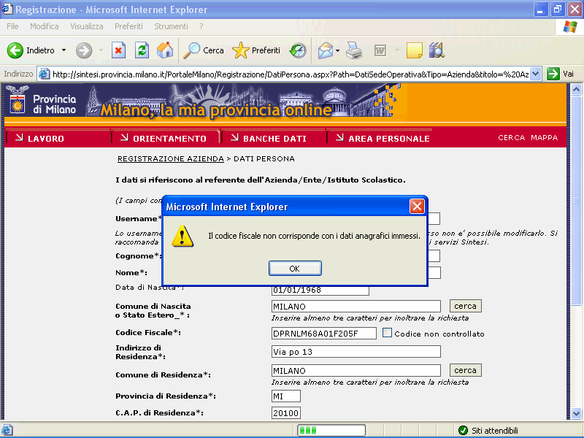

Passaggio | Azione | ID contesto
Può accadere che, a causa del controllo sul codice fiscale, venga restituito questo avviso che impedisce di avanzare.

Fare clic sul pulsante OK.

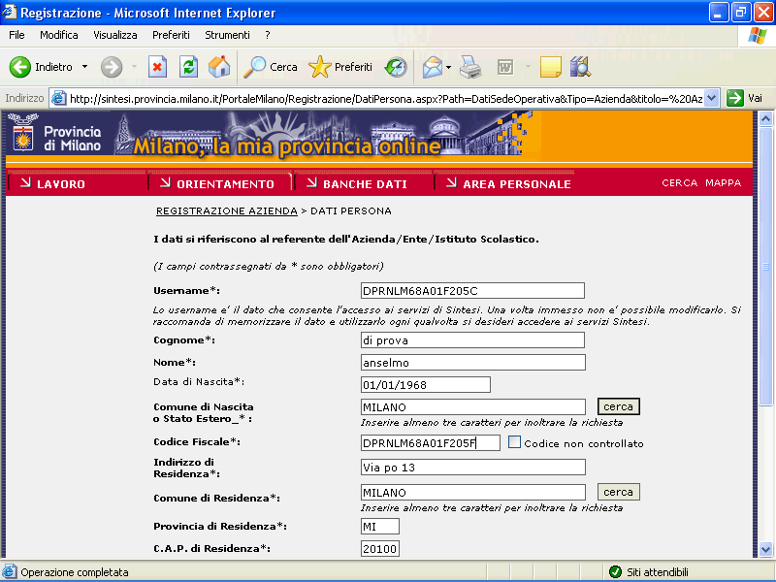

Passaggio | Azione | ID contesto
In tal caso verificare nuovamente il Codice Fiscale e correggere gli errori.

Solo ed esclusivamente nei casi di omocodia effettuare la spunta su Codice non controllato che apparirà a fianco del campo per forzare il sistema.
 | Riportarsi a fondo pagina per avanzare.
 | Fare clic sul pulsante Avanti >>.

Passaggio | Azione | ID contesto
 | Fare clic sull'opzione COB, acronimo di Comunicazioni OBbligatorie
 | Portarsi a fondo pagina per accedere al pulsante di avanzamento.
 | Fare clic sul pulsante Avanti >>.

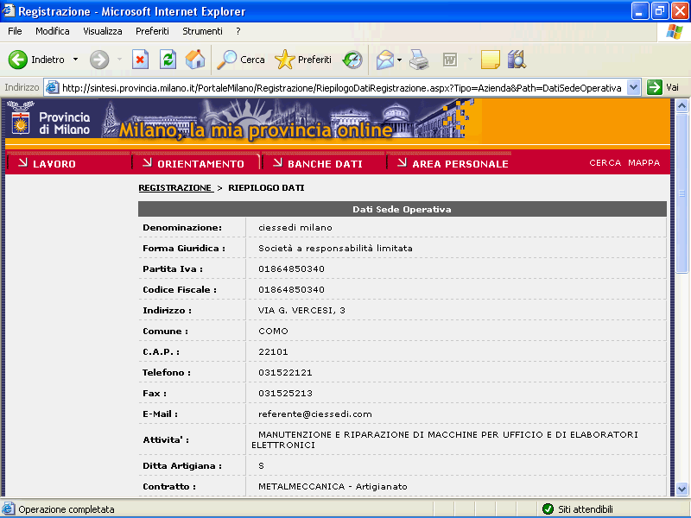

Passaggio | Azione | ID contesto
 | Verificare con attenzione i dati immessi prima di inviare la domanda di registrazione
Se i dati sono corretti fare clic sul pulsante Avanti >>, altrimenti fare clic sul pulsante << Indietro fino allo step desiderato da correggere.

Vai al passaggio 42 a pagina 15

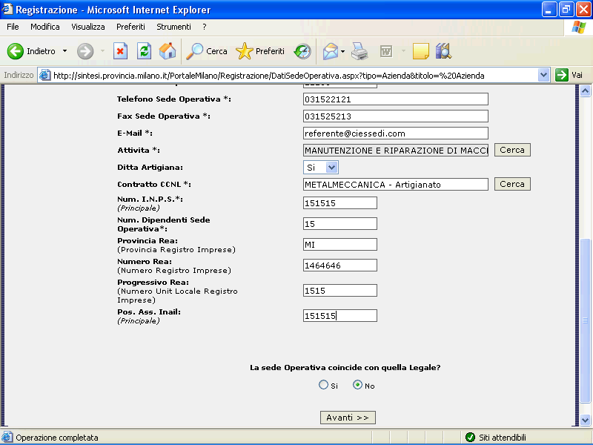

Passaggio | Azione | ID contesto
 | Lasciare la spunta su NO.

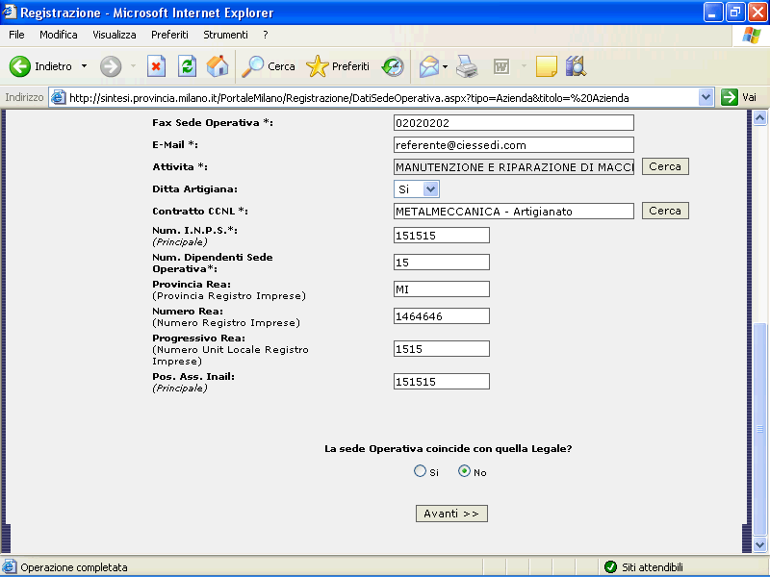

Passaggio | Azione | ID contesto
 | Fare clic sul pulsante Avanti >>.
 | Nel nostro esempio alcuni campi della Sede Legale risulteranno già compilati in quanto recuperati dalla banca dati di Infocamere. Correggere eventuali errori o dati obsoleti.  Diversamente troveremmo vuoti tutti i campi.  In entrambi i casi è necessario compilare tutti i campi obbligatori | Impossibile eseguire l'assegnazione a questo passaggio
 | Digitare le informazioni desiderate nel campo Telefono Sede Legale
 | Digitare le informazioni desiderate nel campo Fax Sede Legale
Digitare le informazioni desiderate nel campo E-Mail
(solitamente quella del Rappresentante Legale)
Fare clic sul pulsante Avanti >>.
Vai al passaggio 33 a pagina 11
 | Lasciare la spunta su NO.
 | Fare clic sul pulsante Avanti >>.

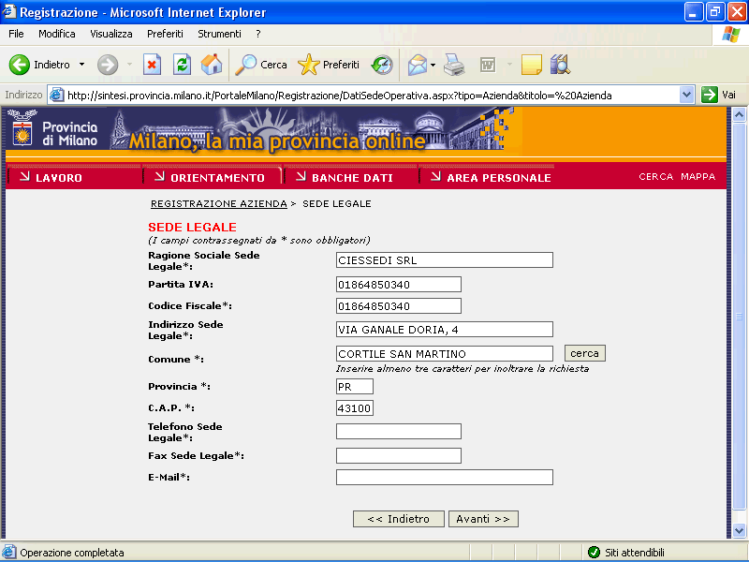

Passaggio | Azione | ID contesto
 | Nel nostro esempio alcuni campi della Sede Legale risulteranno già compilati in quanto recuperati dalla banca dati di Infocamere. Correggere eventuali errori o dati obsoleti.  Diversamente troveremmo vuoti tutti i campi.  In entrambi i casi è necessario compilare tutti i campi obbligatori. | Impossibile eseguire l'assegnazione a questo passaggio
 | Digitare le informazioni desiderate nel campo Telefono Sede Legale
 | Digitare le informazioni desiderate nel campo Fax Sede Legale
Digitare le informazioni desiderate nel campo E-Mail
(solitamente quella del Rappresentante Legale)
 | Fare clic sul pulsante Avanti >>.

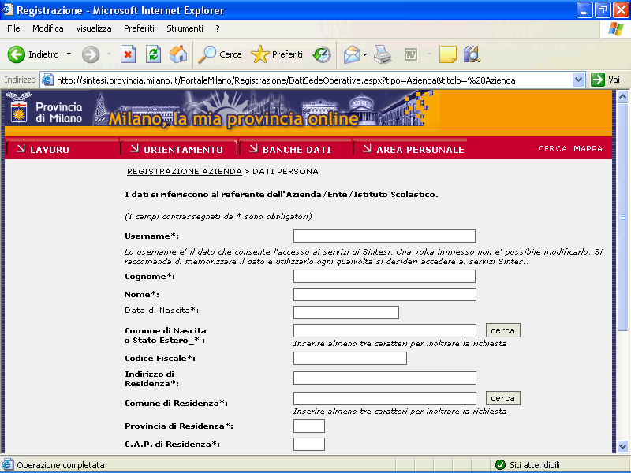

Passaggio | Azione | ID contesto
 | Attenzione in questa schermata si dovranno inserire i dati personali del  referente aziendale.  Si richiederà di scegliere anche una username ossia una delle due credenziali di  accesso che consentirà al referente aziendale di utilizzare il portale di Sintesi, la  password invece sarà creata dal sistema e inviata all'indirizzo di posta elettronica  del referente.  Inseriti i dati personali obbligatori, il sistema effettuerà una serie di controlli:  1) sulla correttezza del codice fiscale rispetto ai dati anagrafici digitati  2) che la username scelta non sia già utilizzata da un altro utente  3) che la persona (codice fiscale) non abbia già un utenza  Vai al passaggio 78 a pagina 23 | Impossibile eseguire l'assegnazione a questo passaggio

